REPRESENTACIÓN DE VISTAS PRINCIPALES
VISTAS EN DIBUJO TÉCNICO

APRENDIZAJE ESPERADOS | 5. Organiza las operaciones de mecanizado necesarias para la fabricación de una pieza, a partir de la lectura e interpretación de sus planos, considerando normas y procedimientos técnicos pertinentes.
CRITERIOS DE EVALUACIÓN | 1.5 Determina las dimensiones de partes y piezas de un producto, a partir de la lectura de sus planos de vistas y cortes.

El objetivo de esta guía es conocer la forma para representar las tres vistas principales de una pieza en dibujo técnico. Veamos lo siguiente:

Las tres vistas principales que se pueden obtener para realizar un plano de una pieza se muestran a continuación:
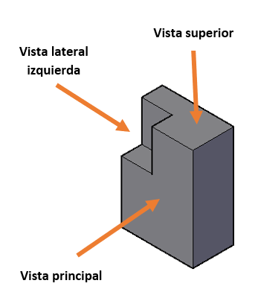

Fuente: Elaboración propia basada en Dibujo técnico Metal 1 Deutsch Gesellshaft fr Technische Zusammenarbeit (GTZ) GmbH

Cada una de estas vistas se representa de la siguiente manera en un plano de fabricación:
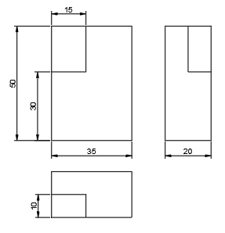
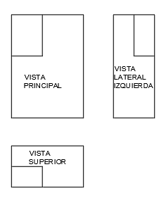

Los datos que entrega cada vista se muestran en la siguiente tabla:

 | POSICIÓN DE VISTA EN EL PLANO | DIRECCIÓN VISUAL | DIMENSIONES REPRESENTADAS
 |  |  | Ancho (a) | Altura (al) | Profundidad (p)
Vista Principal | Posición Normal | De frente (la que entrega más detalles del dibujo) | a | al
Vista Lateral Izquierda | A la derecha de la vista principal | De la izquierda |  | al | p
Vista superior | Debajo de la vista principal | De Arriba | a |  | p

Fuente: Dibujo técnico Metal 1 Deutsch Gesellshaft fr Technische Zusammenarbeit (GTZ) GmbH

